АКЦИОНЕРНОЕ ОБЩЕСТВО
"Русатом Инфраструктурные решения"
(АО "РИР")
Филиал в г. Глазове

ПРЕДПИСАНИЕ №________
на установку приборов учета расхода воды

г.Глазов "_____"_____________20____г.

Наименование объекта, адрес, на котором необходимо установить приборы коммерческого учета расхода воды:

Основание:
ФЗ от 23.11.2009 N 261-ФЗ "Об энергосбережении и о повышении энергетической эффективности и о внесении изменений в отдельные законодательные акты РФ" (ч. 5 ст. 13) обязывает собственников жилых домов обеспечить оснащение своих домов приборами учета используемой воды, а также ввести установленные приборы учета в эксплуатацию.

Собственники, не исполнившие обязанность по оснащению домов приборами учета, должны обеспечить допуск ресурсоснабжающих организаций к местам установки приборов учета и оплатить расходы указанных организаций на установку этих приборов учета (ч. 5, 5.1, 5.2, 12 ст. 13 Закона от 23.11.2009 N 261-ФЗ).

Пояснения:
Ввод индивидуальных приборов учета в эксплуатацию осуществляется исполнителем коммунальных услуг (ресурсоснабжающей организацией) по заявлению потребителя (пп. "у" п. 31 Правил, утв. Постановлением Правительства РФ от 06.05.2011 N 354).

Расходы на установку пломб на индивидуальные приборы учета распределяются в следующим образом: первоначально пломба ставится на прибор безвозмездно для абонента, повторно - за плату.
Бесплатно пломбируются организациями, осуществляющими горячее и холодное водоснабжение и водоотведение, приборы учета воды. Однако повторное пломбирование в связи с нарушением пломбы по вине абонента или третьих лиц делается за счет абонента (п. 5 ст. 20 Закона от 07.12.2011 N 416-ФЗ; п. 51 Правил, утв. Постановлением Правительства РФ от 04.09.2013 N 776).

Ответственность:
За неисполнение:
Согласно ч. 12 ст. 13 Федерального закона от 23.11.2009 N 261-ФЗ лицо, не исполнившее в установленный срок обязанности по оснащению данных объектов приборами учета используемых энергетических ресурсов, должно обеспечить допуск указанных организаций (ресурсоснабжающих) к местам установки приборов учета используемых энергетических ресурсов и оплатить расходы указанных организаций на установку этих приборов учета. В случае отказа от оплаты расходов в добровольном порядке лицо, не исполнившее в установленный срок обязанности по оснащению данных объектов приборами учета используемых энергетических ресурсов, должно также оплатить понесенные указанными организациями расходы в связи с необходимостью принудительного взыскания.

За сохранность пломб на приборах учета:
Ответственность за сохранность пломб установленных на приборах учета заводом изготовителем, а также исполнителем коммунальных услуг (ресурсоснабжающей организацией), несет потребитель.
При выявлении нарушения целостности пломб начисление за потребленные ресурсы (ХВС) будет проведено расчетным способом с повышающим коэффициентом 10, в соответствии с положениями "Правил предоставления коммунальных услуг собственникам и пользователям помещений в многоквартирных домах и жилых домов" утвержденных постановлением Правительства РФ от 06.05.2011 N 354, "Правил коммерческого учета тепловой энергии, теплоносителя" утвержденных постановлением Правительства РФ от 18.11.2013 N 1034, "Правил организации коммерческого учета воды, сточных вод" утвержденных постановлением Правительства РФ от 04.09.2013 N 776.

.
Представитель филиала АО «РИР» в г.Глазове ________________________________ _______________
(Фамилия И.О.) (Подпись)

Предписание получил
Потребитель (представитель потребителя) ________________________________ _______________
(Фамилия И.О.) (Подпись)

Единые технические условия:

На монтаж и комплектацию водомерного узла (коммерческого прибора учета),
устанавливаемого абонентами в жилых и нежилых помещениях многоквартирных домов, жилых домах.
Условия монтажа:
1. Водомерный узел должен быть установлен в удобном для снятия показаний и обслуживания месте, максимально приближенно к границе балансовой принадлежности и эксплуатационной ответственности, после контрольного крана у потребителя. Все подключения водоразборной арматуры допускаются только после водомерного узла.
2. Место установки счетчика должно гарантировать его эксплуатацию без возможных механических повреждений. Установка счетчика в затапливаемых, холодных помещениях (t ниже +5° C), в помещениях с повышенной влажностью, в помещениях с t выше +50° C не допускается.
3. Счетчик должен быть смонтирован так, чтобы к нему был легкий доступ для считывания показаний (без использования зеркала или лестницы), монтажа, обслуживания.
4. Счетчик монтируется в соответствии с требованиями по монтажу, согласно паспорта прибора. Не разрешается устанавливать счетчик на горизонтальном участке, циферблатом вниз.
5. Установка выполняется таким образом, чтобы счетчик всегда был заполнен водой.
6. При установке счетчика после отводов, запорной арматуры, фильтров и других устройств непосредственно перед счетчиком должен быть прямой участок трубопровода длиной не менее 5Dу, а за счетчиком не менее 1Dу, где Dу-диаметр условного прохода счетчика. Если в паспорте прибора допускается использование в качестве прямого участка заводских присоединений (штуцеров), прямой участок может быть уменьшен.
7. Счетчик должен быть расположен так, чтобы направление, указанное стрелкой на корпусе счетчика совпало с направлением потока воды в трубопроводе.
8. Перед установкой счетчика трубопровод обязательно прочистить и промыть, чтобы удалить из него отложения и посторонние тела.
9. Не допускается установка счетчика на близком расстоянии от устройств, создающих вокруг себя мощное магнитное поле (например, силовых трансформаторов).
10. Счетчик не должен подвергаться перегрузке механическими напряжениями под воздействием трубопроводов и арматуры. При необходимости счетчик может быть смонтирован на подставке или кронштейне.
11.Паспорт водомера абонент обязан предоставлять представителю Ресурсоснабжающей организации при допуске водомерного узла в коммерческую эксплуатацию.
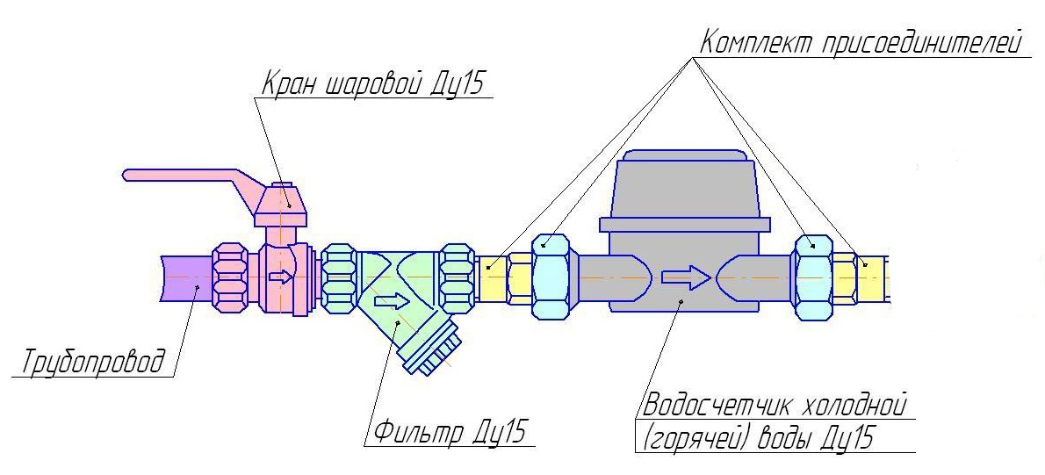
Ввод ХВС
К оборудованию абонента

